В преддверии праздника
Крещения Господня
Управление гражданской защиты городского округа Новокуйбышевск напоминает жителям о мерах безопасности при проведении
обряда водосвятия.

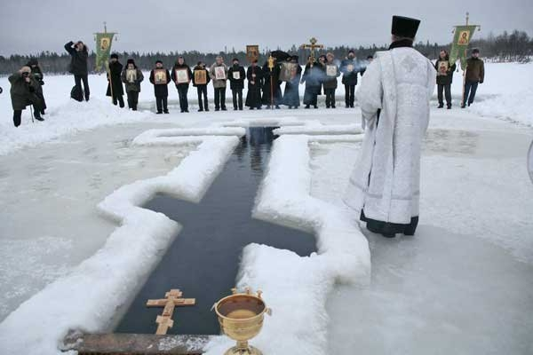

Рекомендуется соблюдать следующие правила:
1. Купание производить только в установленных местах в присутствии представителей службы спасения и медицинских работников.
2. Перед купанием в проруби необходимо разогреть тело, сделав разминку, пробежку. Не рекомендуется употреблять спиртные напитки, купаться в состоянии алкогольного опьянения.
3. К проруби необходимо подходить в удобной, нескользкой и легкоснимаемой обуви, чтобы предотвратить потери чувствительности ног. Лучше всего использовать ботинки или шерстяные носки.
4. Проследите за тем, чтобы лестница для спуска в воду была устойчивой.
5. Окунаться лучше всего по шею, не замочив голову, чтобы избежать рефлекторного сужения сосудов головного мозга.
6. При входе в воду первый раз старайтесь быстро достигнуть нужной Вам глубины, но не плавайте. Находиться в проруби надо не более 1минуты, чтобы избежать общего переохлаждения организма.
7. Если с вами ребенок, следите за ним во время его погружения в прорубь. Испугавшийся ребенок может легко забыть, что он умеет плавать.
8. После купания (окунания) разотрите себя и ребенка махровым полотенцем и наденьте сухую одежду.
9. В целях укрепления иммунитета и возможности переохлаждения необходимо выпить горячий чай, лучше из ягод, фруктов из предварительно подготовленного термоса.

Помните!
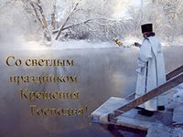
Купание в проруби противопоказано людям при острых и хронических заболеваниях.

01 – ЕДИНАЯ СЛУЖБА СПАСЕНИЯ
112 – для абонентов мобильной связи
6-59-29 – оперативная дежурная ЕДДС
г.о. Новокуйбышевск

